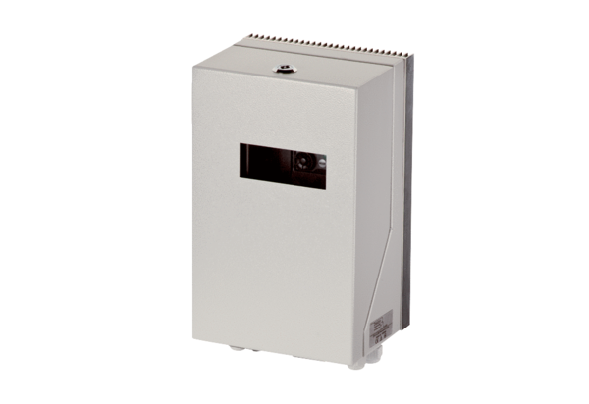Pretvarač frekvencije MFU 4Jedinica za pakiranje: 1 komAsortiman: C
Broj artikla: 0157.1216Proizvođač: MAICO

